Зональные соревнования по мини футболу среди мальчиков и девочек 2007-2008 г.р. в рамках Общероссийского проекта «Мини-футбол в школу»
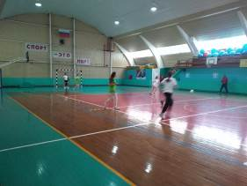
1 ноября 2022 года на базе спортивных залов школы с.Поселки, КДЦ с.Анненково и ФОК «Витязь» проведены отборочные соревнования общероссийского проекта «Мини-футбол в школу». Участниками зональных соревнований стали школьники с. Поселки, с.Бестянка, с.Ясная Поляна, с.Пионер, с.Поселки, р.п.Верхозим, с.Большой Труев и с.Татарский Канадей.
По итогам зональных соревнований:
В первой (посельской) зоне:
1 место – МБОУ СОШ с. Поселки (юноши 2007-2008)
2 место – МБОУ СОШ с.Бестянка (юноши 2007-2008)
3 место – СОШ с. Ясная Поляна (юноши 2007-2008)
1 место – МБОУ СОШ с.Пионер (девушки 2007-2008)
2 место – МБОУ СОШ с.Поселки (девушки 2007-2008)
Во второй (анненковской) зоне: победители Верхозим (юноши 2007-2008)
В третьей (евлашевской) зоне:
1 место – МБОУ СОШ р.п.Евлашево (юноши 2007-2008)
2 место – МБОУ СОШ с.Татарский Канадей (юноши 2007-2008)
3 место – МБОУ СОШ с.Большой Труев (юноши 2007-2008)
1 место – МБОУ СОШ с. Большой Труев (девушки 2007-2008)
2 место – МБОУ СОШ р.п.Евлашево (девушки 2007-2008).
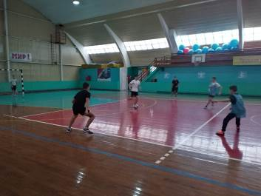
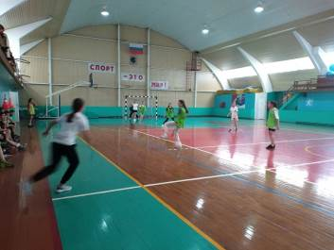
Победители выступят в финальных соревнованиях, которые пройдут 3 ноября в Евлашево и будут приурочены к празднованию Дню народного единства.

